**智能交通演示系统平台搭建**

**演示沙盘制作指标要求**

**先进交通技术实验室（主楼I-248）**

**西安电子科技大学**

**2015年9月**

**智能交通演示系统平台搭建——演示沙盘制作指标要求**

1. **沙盘整体规模**一期工程为4.5m5m。

2. **沙盘其他要求：**

可拆卸性，易搬移，分块组件的最大宽度可参考实验室房门宽度：80cm；

可维护性，沙盘的各个细节部位及整体承重能力除了需满足自身重量之外，仍需要同时支撑专业维护人员的体重（至少三人，每人计65kg），方便维护人员上台维护；

不易褪色性，至少保证所用材料的色泽在三个月内不发生明显变化；

可扩展性，预计二期工程规模扩展至少为8m10m，需要在适当部位留有扩展的物理拼装接口；

为了方便参观者进行参观，沙盘外围需设有的台阶或参观台（其长、宽不算在沙盘规模之内）。

3. **沙盘地图**草图如图1所示。

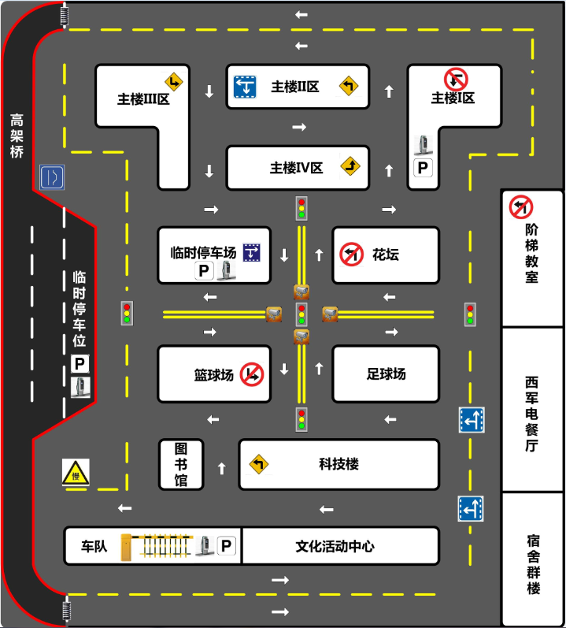

图1 沙盘地图草图

4. **道路模型**如表1所示。

|  |  |  |  |  |  |
| --- | --- | --- | --- | --- | --- |
| 种类  属性 | 单向  单车道 | 单向  双车道 | 双向  双车道 | 十字  路口 | 丁字  路口 |
| 个数 | 7 | 1 | 2 | 1 | 16 |
| 单车道宽(cm) | 25或30 | 25 | 25 | 25 | 25或30 |
| 总车道宽(cm) | 25~30 | 50 | 50 | 50 | 25或50 |
| 道路方向 | 水平+  竖直 | 逆时针 | 水平+  竖直 | 全方位 | 水平+  竖直 |

注：所有道路模型路面材料耐磨强度要可承受智能小车的频繁测试与行驶，要求在两年之内路面不发生明显变化。

5**. 高架桥模型**的主桥部分距地面高度需不低于50cm，且可承受5~6辆智能小车的重量（每辆小车按1kg计）；单车道宽度25cm，三车道总宽度75cm；高架桥的上下引桥部分坡度不应大于30度，水平投影长度不少于1米，并且与主桥和普通道路的连接部分以渐进上升的方式进行衔接（图中所有路面颜色均须一致，图1为了凸显高架桥用了不同的颜色）。

6. **道路标识**（包括路标指示牌和交通标志线）可参考图1在相应道路进行布置。应至少包括图中包含的所有路标指示牌：如停车场标志；禁左、禁右标志；左转、右转标志；左转直行标志；右转直行标志；高架桥路口扩张与收缩标志。

以上指示牌与交通**引导线（非标志线）**均以可移动的带有底座的立式标牌形式由乙方提供，每种标牌的数量至少应为10个，方便甲方按照演示功能自行布置。其他类型的指示牌与引导线可按照甲方对沙盘具体功能实现的后期需求由乙方继续提供，并给予合适的数量保证。

7. **街区模块、充电桩及路灯**

图1中所有街区的棱角部分的曲率半径需保证小车可以正常通过，不会与其发生剐蹭等事件。小车尺寸为20cm19cm40cm（长宽高），转弯半径大致为40cm（该半径可根据具体沙盘制作反馈回的合理数值由甲方调整）；乙方需为道路两侧街区的外围需布置适当的绿化带与路灯模型（路灯可通电照明），在图中指定部位停车场区域内需添加充电桩（模拟电动汽车的充电装置）的实物模型4个，要求外形美观、大方、拟真度高。

8. **交通信号灯**

乙方需提供非箭头可编程红绿灯，具备红、绿两种状态，并需带有Wi-Fi功能模块与智能小车进行状态信息交互。交通信号灯共处在五个路口处，图中信号灯是为了方便显示以集中式的方式体现，实际制作时，十字路口的四个路口与丁字路口的三个路口处均需有信号灯。对以上编程设备乙方需留有详细的说明书与使用手册等文件，方便甲方根据自身需求进行后期的开发。

9. **门禁设施**

车队街区处需乙方提供安装起落杆等门禁系统装置1个，对出入车辆进行出入的规范标准的管理，需具有NFC通信功能，且需接入控制系统，由系统集中控制，乙方需提供控制接口函数。

10. **感应线圈布置**

乙方需在高架桥上下桥口处安装具备车流量密度测算功能的地磁线圈**若干**进行车流密度的检测与管理，该磁性不能影响小车间正常的无线通信功能，且需接入控制系统，由系统集中控制，乙方需提供控制接口函数。

11. **摄像头**

乙方需在中心的十字路口处各方向的路口需安装摄像头（4个）监控道路及其车流状况，且需接入控制系统，并将图像在显示装置上进行显示，摄像头需保证对道路状况有清晰的显示，像素应不低于50万。

12. **接口走线**

交通信号灯控制线及其相关摄像头的控制线布置在道路面板下方的走线槽内，将信号灯所有的控制线引出至沙盘台座边缘的控制接口，同时留有扩展功能的预留接口，方便整合单片机引线出入与功能扩展。

需在所有路口下方预留放置单片机的暗盒，一个路口至少4个暗盒，尺寸为30cm20cm10cm。

由于后期沙盘有着添加其他功能与设备的可能性，对于各类传感器，摄像头等外部设备需要在沙盘台座边缘预留专门的并且方便的走线与设置结构、插拔接口等，能够提供相应方便的安装，拆卸，更换等支持。

13. 为了**辅助循迹系统**的实现，需要求沙盘道路颜色为黑灰色，循迹线为白色实线（草图中并未给出）；循迹线宽度为2cm左右，且循迹线路在转弯或路口处需考虑转弯半径（大约40cm），将循迹线进行平滑地连接。

14. 为了**辅助定位系统**的实现，需在道路面板中间正下方留有放置NFC标签的凹槽，方便对定位精度进行调整，凹槽长度为面板长度，宽度约为9cm，深度为2mm；道路面板的厚度必须不能阻碍NFC标签的通信。

15. 为了**辅助数据传输系统**的实现，需保证沙盘上不出现诸如强磁性、大量金属屏障、大型密集的建筑模型等引发通信干扰的现象。

（本文档的解释权归西安电子科技大学先进交通技术实验室所有）